Colegio Tecnológico Pulmahue
OCTAVO BÁSICO
Name:
El objetivo de esta guía es que los estudiantes conozcan vocabulario de palabras relacionadas a educación y seguridad vial, identifiquen sus definiciones y las puedan clasificar usando verbos modales.
Para dudas que tengan pueden escribirme un correo a esta dirección: yorka.sepulveda.pulmahue@gmail.com, escribiendo en el asunto el nombre de él o la estudiante y su curso, el horario para correos es de 9am a 7pm. Cualquier consulta sobre los contenidos y asignatura será respondida y también en caso de que necesiten material extra.
O.A: Identificar reglas del transito
O.A2: Comprender verbos modales para obligaciones y prohibiciones.

To understand what is the topic of this worksheet, you have to search the definition of road safety or safety traffic rules, please write here the definition or meaning, you can use a dictionary or an online translator.
___________________________________________________________________________________________________________________________________________________________________________________________________________________________________________________________________________________________________

Safety- Traffic Rules
Exercise:
- Try to guess the meanings of words given below. Then write in the space the meaning in spanish of the word in bolds.

- You must attend a cycling education programme to get a biking licence._______________
- To stop the car, you use the brake.________________
- There is a crosswalk for pedestrians to cross the street.________________ ___________________ __________________
- The motorcycle rider must wear a helmet._________________
- You must obey the traffic rules._________________ ________________
- This is not a safe place to walk at night.___________________
- You must wear bright clothes if you walk outside at night.__________________
- You must slow down not to exceed the speed limit. ________________ __________________
- You mustn’t pass at the red light _____________________
- The drivers mustn’t answer the phone when they drive a car. ___________________

MODAL VERBS TO EXPRESS SUGGESTIONS, OBLIGATIONS AND PROHIBITIONS:
LOOK THIS EXAMPLE:
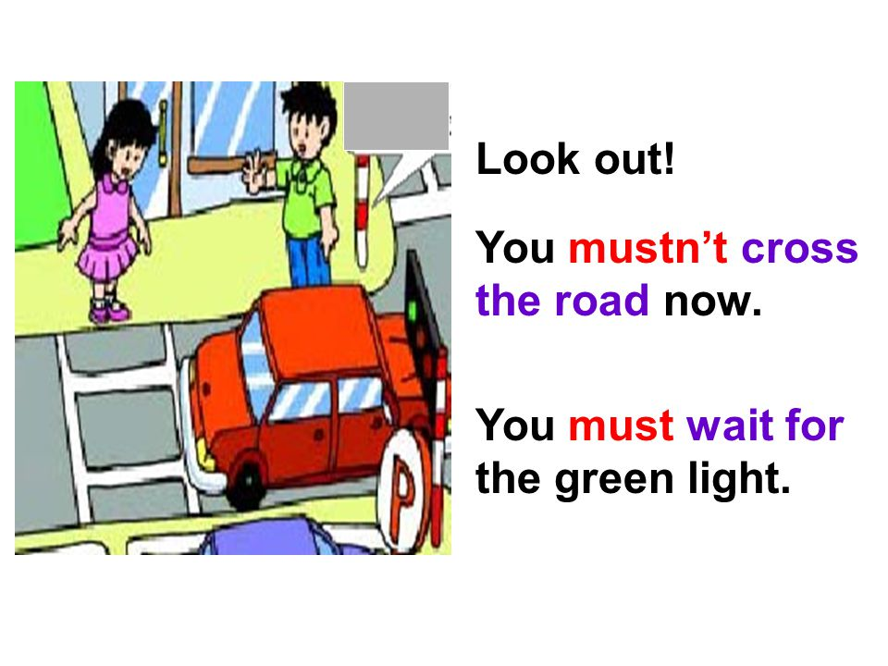
En el ejemplo podemos ver que must indica algo que debes hacer, en este caso esperar a la luz verde y mustn’t algo que no debes hacer como cruzar con luz roja.
Must: obligations
Mustn’t: prohibitions
II. Read the sentences of item 1 and classify them in the next table, you can only write the number of the sentence in each part. Just 8 are enough
Lee las oraciones del item 1 y clasificalas en la siguiente tabla, puede escribir solo el número de la oración, solo se necesitan 8.
Obligations | Prohibitions

